备注：1.所有查找到的数据均按照id降序排列(时间降序)

2.返回的数据均为Result类型，但是我们不要直接通过Result创建Result对象，要通过R来创建。可以看下Result和R类的实现。

3.下面标红的是我已经完成的，大家可以参考参考。哪里不懂的可以问我，或者百度。

4.挑选自己想写的写。选哪个在qq群里说一下，别选重了。别太纠结写了几个，能写几个就写几个。

5.大家重新clone下项目。如果会合并的话，合并也行，把master上最新的更改合并到你的分支。

6．先把后端写完再说前端。

1.登录

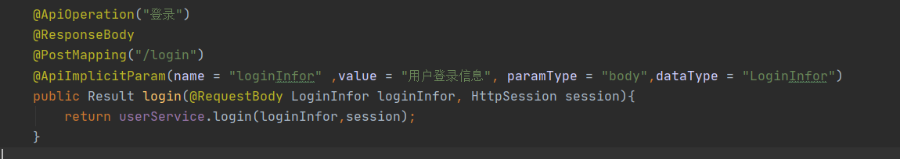

2.注册：public Result regist(@RequestBody User user)

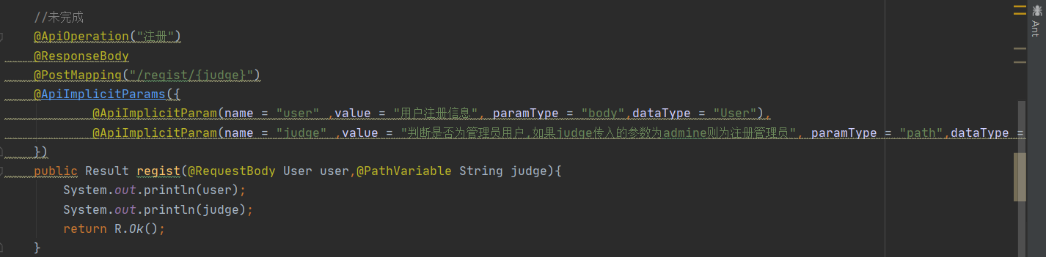

3.前台：判断自己是否提交过健康信息

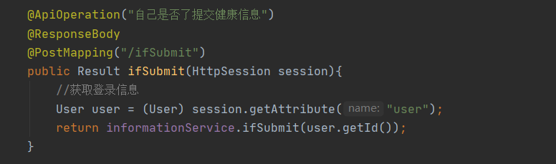

4.前台：提交健康信息(每天第二次填报时，将提示今日已完成填报)

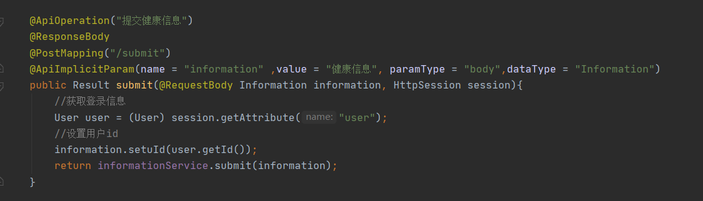

5.前台：提交外出申请

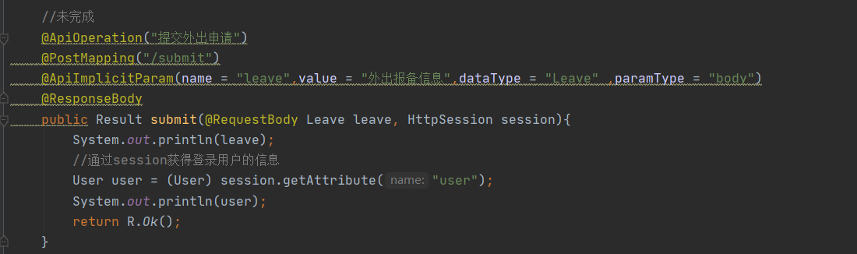

6.前台：查看自己已经提交过的外出申请（包括各种状态的）

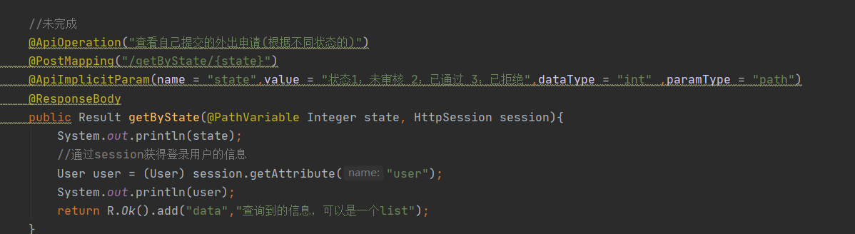

7.前台：根据自己提交过的外出申请的id删除外出申请

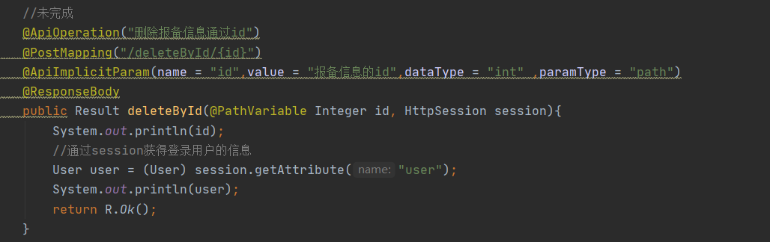

8.后台：查看不同日期的信息填报情况(包括哪些人填了，哪些人没填)

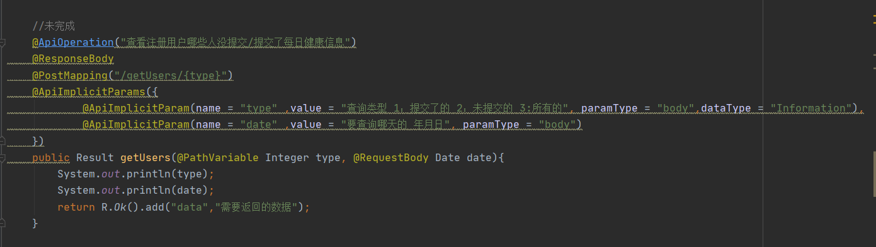

9.后台：查看某人具体填报信息

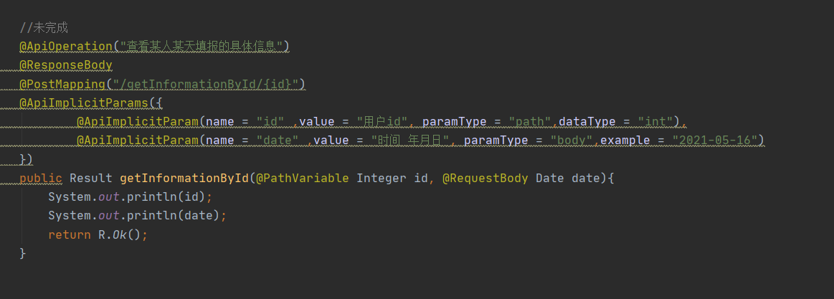

10.后台:查看谁提交了审批申请(拒绝/同意/未审批 按id降序排列)

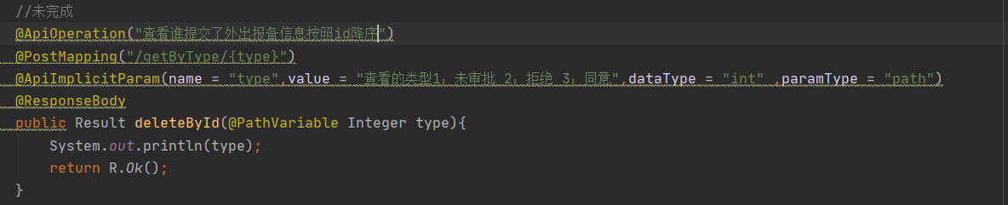

11.后台：根据id查看详细的审批申请

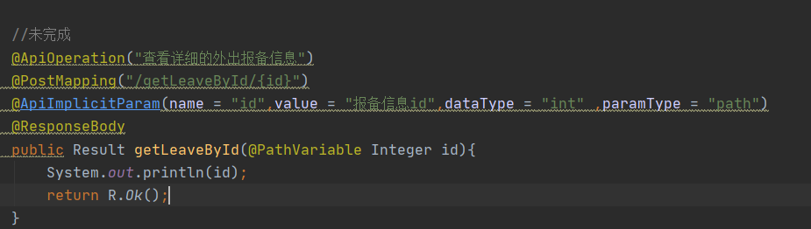

12.对请假申请进行操作（同意/拒绝）

